СОФИЙСКА ПРОФЕСИОНАЛНА ГИМНАЗИЯ ПО ЕЛЕКТРОНИКА “ДЖОН АТАНАСОВ”

Съгласувал методист: . . . . . . . . . . . . . . . Утвърдил: . . . . . . . . . . . . .
/инж. Наташа Даскалова/ /инж. Иглика Неделчева/

Т Е С Т П Р А К Т И Ч Е С К И № 1 -1 (ПТ1)
(вариант №1)
Модул: ПРИЛОЖНИ ПРОГРАМНИ ПРОДУКТИ
Специалност: КTT
Ученик:………………………………………………………………. Клас:……… №………
Указания:
1.Тежестта на теста е 40% и обхваща I раздел от изучавания материал.
2. Максималния брой точки, който ще получите при правилното му решаване е 50.
3.Неправилният отговор се оценява с 0 точки.
4.Непълният отговор се оценява с част от точките за верен и пълен отговор.
5.Минималният брой точки, които определят прага на преминаване, е 50% от максималния,т.е.25 точки..
6.Преминаването от точки в цифрова оценка се извършва по следната формула:
Оценка = получен брой точки х К,къдетоК= 0,12 за максимален бр.т.50.
7.Продължителността на теста е 2 учебни часа.
Получената оценка за даден тест се изчислява с точност до стотните, закръглява се до цяло число по правилата на математиката и се вписва в дневника.

Изготвили:
Л.Петрова………….

М.Добрикова…………….
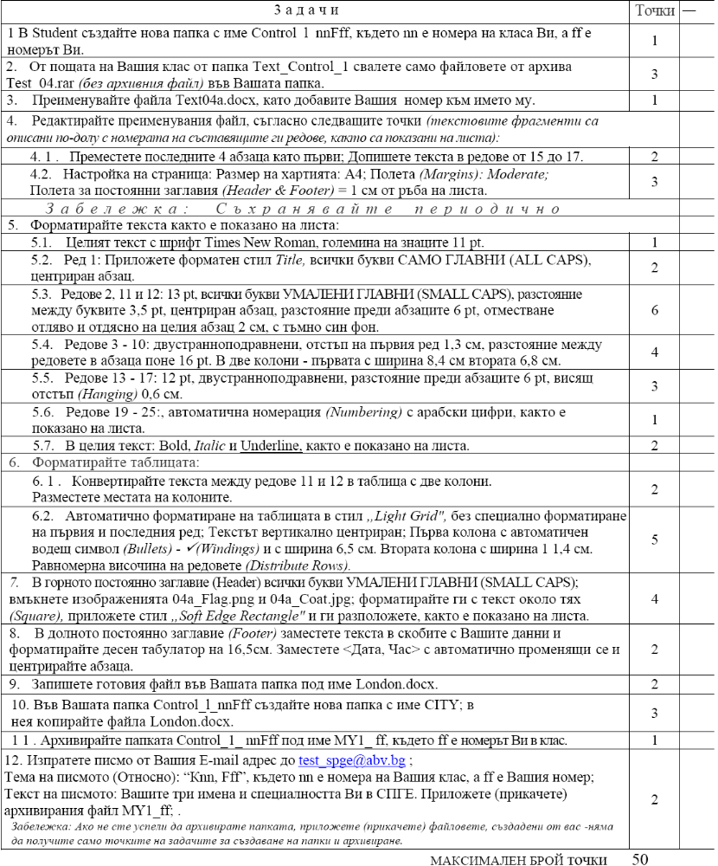

Съставили:
инж. Левена Петрова
инж. Милена Добрикова

